CM3使用如下术语来表示位带存储的相关地址：
（1） 位带区：支持位带操作的地址区

（2） 位带别名区：对别名地址的访问最终映射回位带区

在 CM3中，有两个区中实现了位带。其中一个是 SRAM 区的最低 1MB 范围，第二个则是片内外设区的最低 1MB 范围。这两个区中的地址除了可以像普通的 RAM 一样使用外，它们还都有自己的“位带别名区”，位带别名区把每个比特膨胀成一个 32 位的字——这是只有 LSB 有效的字。当你通过位带别名区访问这些字时，就可以达到访问原始比特的目的。当一个别名地址被访问时，会先把该地址变换成位带地址。对于读操作，读取位带地址中的一个字，再把需要的位右移到 LSB，并把 LSB 返回。对于写操作，把需要写的位左移至对应的位序号处，然后执行一个原子的“读－改－写”过程。
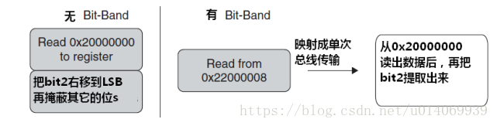
Read
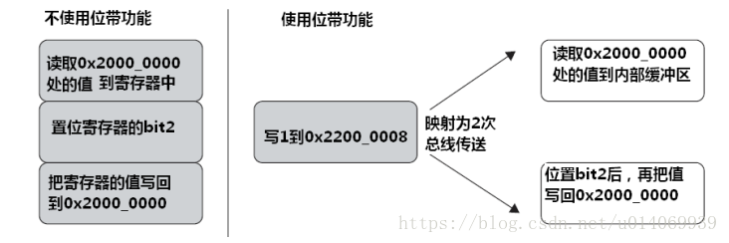

Write

